INTERNATIONAL YEAR OF SOUND 2020

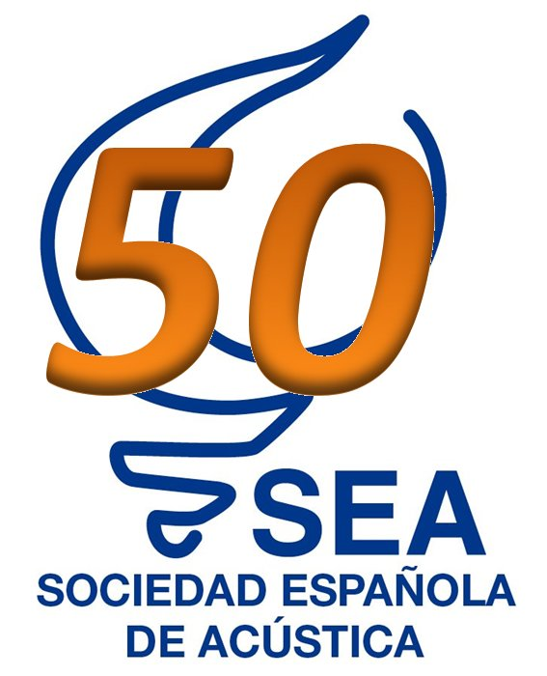

MY WORLD OF SOUNDS
"Importancia del sonido para la sociedad y el mundo"
CONCURSO INTERNACIONAL
Para estudiantes de Primaria, Secundaria y Bachillerato de todo el mundo

Educación y divulgación sobre el sonido para la sociedad y la cultura mundial - Creatividad - Naturaleza - Salud - Ciencia - Desarrollo tecnológico - Educación - Historia
Resultado de la Carta del Sonido de la UNESCO

BASES DEL CONCURSO
Introducción
El International Year of Sound (IYS2020) está organizado por la INTERNATIONAL COMMISSION FOR ACOUSTICS –ICA- como una importante aportación a la Carta del Sonido de la UNESCO, Resolución 39 C/59 del 13 de noviembre de 2017, sobre la “Importancia del sonido en el mundo actual: promoción de las buenas prácticas ".
El IYS2020 es una iniciativa global destinada a resaltar cómo el ambiente sonoro es un componente clave en el equilibrio de todos los seres humanos, en su relación con los demás y con el mundo, en sus aspectos económicos, ambientales, sociales, médicos, industriales y culturales.
En el marco del IYS2020, se están organizando diversas actividades y, entre ellas, ICA ha convocado el “Concurso International para estudiantes de primaria, secundaria y bachillerato” sobre el tema " MY WORLD OF SOUNDS”.
El Concurso está coordinado en España por la SOCIEDAD ESPAÑOLA DE ACÚSTICA –SEA-, miembro de ICA y a nivel internacional por el “IYS2020 Steering Committee” de ICA
a) Tema del Concurso
El concurso está relacionado el tema del concurso " MY WORLD OF SOUNDS” y
la melodía "We are the sounds of our world" y sus estribillos.
La melodía se puede descargar de la web de IYS2020 (http://sound2020.org/), enlace directo (https://sound2020.org/society/studentcompetition/).
b) Participantes
Los participantes pueden ser estudiantes individuales o en grupo, así como una clase completa del centro, colegio o instituto.
El Concurso se estructura en dos categorías:
- Concurso para estudiantes de primaria (aproximadamente de 6 a 12 años).
- Concurso para estudiantes de secundaria y bachillerato (aproximadamente de 13 a 18 años).
c) Concurso para estudiantes de centros de educación primaria (aprox. 6-12 años)
Los participantes de los centros de educación primaria presentarán dibujos hechos a mano, imágenes, mosaicos, collages, y similares en tamaño A4, relacionados con su mundo de los sonidos e inspirados en el lema de IYS2020 "Importancia del sonido para la sociedad y el mundo" y/o por la melodía y estribillos de la canción "We are the sounds of our world".
Cada trabajo escaneado debe enviarse por correo electrónico en formato PDF y tamaño A4, a la Sociedad Española de Acústica –SEA- (iys2020-concursoescolar@sea-acustica.es ) junto con el Formulario de participación adjunto con los datos del participante individual o del representante del grupo y una breve descripción en inglés (máximo 50 palabras) del trabajo. El tamaño de cada archivo enviado no debe exceder los 5 MB.
d) Concurso para estudiantes de centros de educación secundaria y bachillerato (aprox. 12-18 años)
Los participantes de los centros de educación secundaria y bachillerato escribirán una estrofa de cuatro versos, inspirados por la melodía y el estribillo de la canción "The Sounds of the World”, así como por el lema de IYS2020 "Importancia del sonido para la sociedad y el mundo", adjuntado su traducción al inglés.
Cada trabajo escaneado debe enviarse por correo electrónico en formato PDF a la Sociedad Española de Acústica –SEA- (iys2020-concursoescolar@sea-acustica.es) junto con el Formulario de participación adjunto con los datos del participante individual o del representante del grupo y una breve descripción en inglés (máximo 50 palabras) del trabajo. El tamaño de cada archivo enviado no debe exceder los 5 MB.

e) Plazos
El plazo máximo para la recepción de los trabajos es el 30 de abril del 2020.

f) Jurado
La selección de los ganadores del concurso para cada una de las dos categorías, educación primaria y educación secundaria, obligatoria y bachillerato será realizada por un Jurado de expertos formado por miembros del Consejo Directivo de la SEA.

g) Premios
La SEA concederá tres premios para cada categoría, educación primaria y educación secundaria y bachillerato, por importe de 300 Euros para el Primer Premio, 200 Euros para el Segundo Premio y 100 Euros para el Tercer Premio.
Los participantes en este Concurso aceptan en su totalidad estas bases, y será el Jurado el encargado de resolver aquellos asuntos que no estén contemplados en las mismas.

h) Concurso Internacional
Los trabajos premiados en el concurso nacional serán enviados por la SEA al “IYS2020 Steering Committee” de ICA para participar en el Concurso Internacional “MY WORLD OF SOUNDS”.
Las bases del concurso internacional se encuentran en la página web del International Year of Sound 2020 (http://sound2020.org/), enlace directo http://sound2020.org/society/student-competition/

CONCURSO “MY WORLD OF SOUNDS”
PARA ESTUDIANTES DE PRIMARIA, SECUNDARIA Y BACHILLERATO
FORMULARIO
Enviar por correo electrónico antes del 30 abril 2020 a:
iys2020-concursoescolar@sea-acustica.es
Centro Docente
Nombre: ______________________________________________________________________
Dirección: _____________________________________________________________
Población: _____________________________________________________________
C.P.: _________________
Centro de Educación Primaria: ____________________________________________
______________________________________________________________________
Instituto/Centro de Educación Secundaria y Bachillerato: _______________________
______________________________________________________________________
______________________________________________________________________
Nombre del profesor responsable: _________________________________________
Teléfono: ________________ E-mail: ______________________________________
Participantes:
Individual - Nombre del autor: ____________________________________________
Grupo - Nombre del responsable: __________________________________________
Clase completa - Nombre del responsable: ___________________________________
Título del trabajo en inglés: (máximo 10 palabras): ______________________________________________________________________
____________________________________________________________________

Descripción en inglés (máximo 50 palabras): _____________________________________________________________________
____________________________________________________________________
_____________________________________________________________________
_____________________________________________________________________
_____________________________________________________________________
______________________________________________________________________
- Los menores de edad deberán de estar autorizados por sus padres o tutores.
- Los participantes declaran que los trabajos presentados ha sido realizados solamente por ellos mismos.
- Los participantes aceptan transferir a la International Commission for Acoustics (ICA) y a la Sociedad Española de Acústica (SEA) todos los derechos (copyright) y derechos de la propiedad industrial relativos al material y trabajos presentados a los concursos, para que puedan ser utilizados por ICA y SEA, publicados, reproducidos, comunicados al público, distribuidos por cualquier forma de utilización tanto electrónica como impresa y traducidos a cualquier idioma, y en todos los medios de expresión en relación con las publicaciones de ICA y SEA relativas el International Year of Sound 2020.
Fecha: ________________________________
Firma del autor o responsable del Grupo o Clase Firma del profesor responsable

Fdo: _____________________________ Fdo:_________________________

